V dnešním evangeliu se mluví o tom, co se může stát se semínky, která rozsévač rozsévá. Rozstříhej obrázky a slep, kam semínko spadlo a co se s ním stalo.
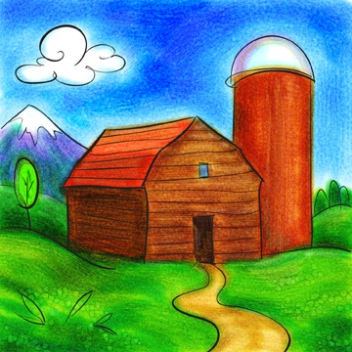 | 

